УТВЕРЖДАЮ Директор ГНЦ РФ – ИМБП РАН О.И. Орлов

« » -------------- 2025 г.

ПЛАН – КОНСПЕКТ
проведения занятия по гражданской обороне
с руководителями структурных подразделений ИМБП

ТЕМА 6. Действия работников при угрозе террористического акта на территории ИМБП и в случае его совершения

Учебные вопросы:
1. Правовые, нормативные и организационные основы противодействия терроризму. Общественная опасность терроризма.
2. Виды террористических и диверсионных актов, их общие и отличительные черты, возможные способы осуществления. Оценка риска их возникновения, материальный и моральный ущерб. Мероприятия по минимизации и (или) ликвидации последствий терроризма.
3. Порядок и рекомендуемая зона эвакуации персонала организации. Правила и порядок поведения населения при угрозе или осуществлении террористического акта. Организация мероприятий по снятию возникшего стресса, выработке психологической устойчивости и социальной реабилитации лиц, пострадавших в результате террористического акта.
Учебные цели:
1. Дать обучаемым основные понятия об общественной опасности терроризма.
2. Разъяснить обучаемым о видах террористических и диверсионных актов, их общие и отличительные черты, возможные способы осуществления

Литература:
1. Федеральный Закон от 6 марта 2006 года N 35-ФЗ «О противодействии терроризму»;
2. Указ Президента Российской Федерации от 15 февраля 2006 года N 116 «О мерах по противодействию терроризму»;
3. «Концепция противодействия терроризму в Российской Федерации» утверждена Президентом РФ 5 октября 2009 г.;
4. Учебник. «Организация защиты от террористических актов, взрывов, пожаров, эпидемий и вызванных ими ЧС» ИРБ Москва,2010г.
Время: 1 час 20 минут
Метод проведения: Лекция
Место проведения: большой конференц-зал

Ход проведения занятий

Наименование учебного вопроса  И их краткое содержание | Время | Методические указания
Вводная часть:  - доведение темы и цели занятия;  - разъяснение важности и актуальности рассматриваемой темы в свете Постановления Правительства РФ № 239 от 28.02.2017 г.  «Об утверждении требований к антитеррори-стической защищённости объектов (террито-рий) ФАНО, его территориальных органов и подведомственных ему организаций...» | 10 минут
Основная часть:  1 вопрос. Правовые, нормативные и организационные основы противодействия терроризму. Общественная опасность терроризма.  - доведение содержания учебного вопроса  2 вопрос. Виды террористических и диверсионных актов, их общие и отличительные черты, возможные способы осуществления. Оценка риска их возникновения, материальный и моральный ущерб. Мероприятия по минимизации и (или) ликвидации последствий терроризма.  - доведение содержания учебного вопроса  3 вопрос. Порядок и рекомендуемая зона эвакуации персонала организации. Правила и порядок поведения населения при угрозе или осуществлении террористического акта.  - доведение содержания учебного вопроса | 15 минут  30 минут  15 минут
Заключительная часть  - напоминание темы и цели занятия;  - ответы на вопросы. | 10 минут

Руководитель занятия:

Помощник директора по специальным вопросам С.Л. Денисов

Методические материалы к теме 6
1 вопрос. Правовые, нормативные и организационные основы противодействия терроризму. Общественная опасность терроризма.
Федеральный Закон от 6 марта 2006 года N 35-ФЗ «О противодействии терроризму» устанавливает основные принципы противодействия терроризму, правовые и организационные основы профилактики терроризма и борьбы с ним, минимизации и (или) ликвидации последствий проявлений терроризма, а также правовые и организационные основы применения Вооруженных Сил Российской Федерации в борьбе с терроризмом.
Терроризм - идеология насилия и практика воздействия на принятие решения органами государственной власти, органами местного самоуправления или международными организациями, связанные с устрашением населения и (или) иными формами противоправных насильственных действий.
Основные принципы противодействия терроризму
Противодействие терроризму в Российской Федерации основывается на следующих основных принципах:
1) обеспечение и защита основных прав и свобод человека и гражданина;
2) законность;
3) приоритет защиты прав и законных интересов лиц, подвергающихся террористической опасности;
4) неотвратимость наказания за осуществление террористической деятельности;
5) системность и комплексное использование политических, информационно-пропагандистских, социально-экономических, правовых, специальных и иных мер противодействия терроризму;
6) сотрудничество государства с общественными и религиозными объединениями, международными и иными организациями, гражданами в противодействии терроризму;
7) приоритет мер предупреждения терроризма;
8) единоначалие в руководстве привлекаемыми силами и средствами при проведении контртеррористических операций;
9) сочетание гласных и негласных методов противодействия терроризму;
10) конфиденциальность сведений о специальных средствах, технических приемах, тактике осуществления мероприятий по борьбе с терроризмом, а также о составе их участников;
11) недопустимость политических уступок террористам;
12) минимизация и (или) ликвидация последствий проявлений терроризма;
13) соразмерность мер противодействия терроризму степени террористической опасности.
Преступления террористического характера - преступления, предусмотренные статьями 205-208, 277 и 360 Уголовного кодекса Российской Федерации (приложение №1);
- другие преступления, предусмотренные Уголовным кодексом Российской Федерации, если они совершены в террористических целях. Ответственность за совершение таких преступлений наступает в соответствии с Уголовным кодексом Российской Федерации.
Контртеррористическая операция проводится для пресечения террористического акта, если его пресечение иными силами или способами невозможно.
Решения о проведении контртеррористической операции и о ее прекращении принимает руководитель федерального органа исполнительной власти в области обеспечения безопасности, либо по его указанию иное должностное лицо федерального органа исполнительной власти в области обеспечения безопасности, либо руководитель территориального органа федерального органа исполнительной власти в области обеспечения безопасности, если руководителем федерального органа исполнительной власти в области обеспечения безопасности не принято иное решение.
В случае если для проведения контртеррористической операции требуются значительные силы и средства и она охватывает территорию, на которой проживает значительное число людей, руководитель федерального органа исполнительной власти в области обеспечения безопасности уведомляет о введении правового режима контртеррористической операции и о территории, в пределах которой она проводится, Президента Российской Федерации, Председателя Правительства Российской Федерации, Председателя Совета Федерации Федерального Собрания Российской Федерации, Председателя Государственной Думы Федерального Собрания Российской Федерации, Генерального прокурора Российской Федерации и при необходимости иных должностных лиц.
Решение о введении правового режима контртеррористической операции (включая определение территории (перечня объектов), в пределах которой (на которых) такой режим вводится, и перечня применяемых мер и временных ограничений) и решение об отмене правового режима контртеррористической операции подлежат незамедлительному обнародованию.
На основании указа Президента от 15 февраля 2006 года N 116 «О мерах по противодействию терроризму» на территории РФ создан Национальный антитеррористический комитет (далее - Комитет). Для координации деятельности территориальных органов федеральных органов исполнительной власти, органов исполнительной власти субъектов Российской Федерации и органов местного самоуправления по профилактике терроризма, а также по минимизации и ликвидации последствий его проявлений антитеррористические комиссии в субъектах Российской Федерации (Приложение №2).
Для организации планирования применения сил и средств федеральных органов исполнительной власти и их территориальных органов по борьбе с терроризмом, а также для управления контртеррористическими операциями создан в составе Комитета Федеральный оперативный штаб. Для управления контртеррористическими операциями в субъектах Российской Федерации образовать оперативные штабы (Приложение №3).
Решения Федерального оперативного штаба, принятые в соответствии с его компетенцией, обязательны для всех государственных органов, представители которых входят в его состав и в состав оперативных штабов в субъектах Российской Федерации.
Решения оперативных штабов в субъектах Российской Федерации, принятые в соответствии с их компетенцией, обязательны для всех государственных органов, представители которых входят в их состав.
В случае совершения террористического акта на территории муниципального образования первоочередные меры по пресечению данного террористического акта до начала работы названных оперативных штабов осуществляет начальник соответствующего подразделения органа федеральной службы безопасности, дислоцированного на данной территории, а при отсутствии такого подразделения начальник соответствующего органа внутренних дел Российской Федерации.
Утверждена Президентом РФ 05 октября 2009г. «Концепция противодействия терроризму в Российской Федерации» которая определят основные принципы государственной политики в области противодействия терроризму в РФ, цель, задачи и направления дальнейшего развития общегосударственной системы противодействию терроризму в РФ.
Носителями (субъектами) современного терроризма выступают политические организации, спонтанно возникающие экстремистские группировки, отдельные лица, отрицающие легальную оппозиционную деятельность, а также криминальные структуры и лица, борющиеся за раздел и передел сфер своего влияния. Однако в современных условиях терроризм в любых его формах приобретает политическое звучание, так как он:
- подрывает систему государственной власти;
- криминализирует общество;
- оказывает негативное морально-психологическое воздействие на население.
2 вопрос. Виды террористических и диверсионных актов, их общие и отличительные черты, возможные способы осуществления. Оценка риска их возникновения, материальный и моральный ущерб. Мероприятия по минимизации и (или) ликвидации последствий терроризма.
Стремительный прогресс науки и техники, наряду с благом, несёт в себе и зло, предоставляя возможность злоумышленникам обернуть достижения человечества против него самого. Так, например, если раньше основным вооружением террористов были ручные бомбы и однозарядные пистолеты, то теперь для проведения терактов может использоваться весь арсенал средств, изобретённых человечеством холодное и огнестрельное оружие, взрывчатые и химические отравляющие вещества, биологические агенты, радиоактивные вещества и ядерные заряды, излучатели электромагнитных импульсов, широко распространённые средства связи (почта, телефон, компьютер) и многое другое.
Виды террористических актов:
- Терроризм, осуществляемый с применением взрывчатых устройств;
- Терроризм, осуществляемый с использованием ядерного устройства (Ядерный терроризм);
- Терроризм, осуществляемый с использованием химически опасных веществ (Химический терроризм);
- Терроризм, осуществляемый с использованием биологических агентов (Биологический терроризм);
- Терроризм, осуществляемый с использованием электронных /электротехнических устройств (Электромагнитный терроризм);
- Терроризм, осуществляемый на объектах;
- Терроризм, осуществляемый с использованием телефонного канала связи.
Наше руководство страны всецело стоит за эти положительные шаги многих цивилизованных государств. Конкретно в нашем государстве согласно вышеуказанного Федерального закона № 35-ФЗ, Указа Президента № 116, концепции противодействию терроризму в РФ решаются на всех уровнях государственной власти многие практические вопросы, в т.ч. и по недопущению рисков возникновения террора и диверсий. Органами государственной власти, а также министерствами и ведомствами разработаны мероприятия по данному вопросу.
Конкретные мероприятия разработаны по всей государственной линии во всех уровнях власти, в т.ч. в крупных городах и административных центрах созданы дежурно-диспетчерские службы. В организациях, на транспорте, в Минатоме, ТЭК и других министерствах также создаются группы и посты постоянной охраны и наблюдения за работой самого объекта и его жизнедеятельностью, а также для связи и взаимодействия.
Для защищенности организаций разрабатывается «Паспорт антитеррористической защищенности». В нем подробно описаны все действия с момента объявления готовности до момента возращения сил и средств в пункт постоянной дислокации после ликвидации последствий чрезвычайной ситуации террористического характера.
К особо опасным угрозам террористического характера относятся:
- взрывы в местах массового скопления людей и применение в этих местах химических, бактериологических или радиоактивных веществ;
- захват воздушных судов и других транспортных средств для перевозки людей, похищение людей, захват заложников;
- нападение на объекты, потенциально опасные для населения в случае их разрушения или нарушения технологического режима;
- отравление систем водоснабжения, продуктов питания, искусственно распространение возбудителей инфекционных болезней;
- проникновение в информационные сети и телекоммуникационные системы с целью дезорганизации их работы вплоть до вывода из строя.

3 вопрос. Порядок и рекомендуемая зона эвакуации персонала организации. Правила и порядок поведения населения при угрозе или осуществлении террористического акта. Организация мероприятий по снятию возникшего стресса, выработке психологической устойчивости и социальной реабилитации лиц, пострадавших в результате террористического акта.
Общие понятия об эвакуации в случае ЧС - террористического акта или диверсии, имеются свои особенности, поэтому вопрос эвакуации необходимо рассматривать с учетом особенностей данной ЧС:
- вывод (вывоз) людей, персонала объекта филиала из очагов или зон риска производится в строго управляемом режиме и в кратчайшие сроки;
- при этом необходимо установить охраняемые зоны безопасности, ближе которых запрещается находиться;
- организацию и порядок проведения эвакуации из зон риска обеспечивают эвакуационные органы филиала с привлечением органов управления РСЧС и ГО, а также МВД (для охраны мероприятий);
- зоны риска или очаги подлежат обязательной охране представителями государственных охранных служб и служб, обеспечивающих защиту личности и общества в целом согласно основного закона государства - Конституции РФ;
- при организации эвакомероприятий из зон риска в зоны безопасности необходимо руководствоваться строгим ограничением времени, как правило, оно может оказаться минимальным.
Итак, руководствуясь вышеуказанными критериями эвакомероприятий из зон риска, терактов, диверсий, необходимо остановиться на понятии зон безопасностей, которые необходимо нормировать и определить в государственном масштабе.
а) загрязнение среды радиоактивными веществами в ЧС мирного и военного времени:
- Постановлением субъекта устанавливается граница проектной застройки крупных городов и объектов особой важности («ОВ»).
- 7-10 км - зона возможных разрушений
- 20-30 км зона опасного радиоактивного заражения среды
- 100-120 км зона сильного радиоактивного заражения
- до 300 км зона умеренного радиоактивного заражения
б) заражение среды АХОВ в условиях ЧС
- В зависимости от количества химически опасных веществ, а также времени года, метеоусловий и в особенности от ветра в приземном слое, на местности будут возникать очаги и зоны заражения среды АХОВ.
- При этом образуется первичное облако заражения среды АХОВ от разлива, выброса или в результате ведения боевых действий. После чего АХОВ из первичного облака могут распространяться по ветру приземного слоя на большие расстояния от источника первичного заражения среды - первичного облака. В результате образуется зона заражения или очаг химического заражения в смертельных и опасных концентрациях для человека. Указанное заражение получило условное наименование - вторичного облака.
в) заражение среды бактериальными средствами заключается в использовании болезнетворных микроорганизмов и бактерий или их ядов (токсинов), вызывая у людей и животных массовые эпидемические заболевания, которые, как правило, без лечения заканчиваются летальным исходом. В этом случае о зонах безопасности речь не идет. Наоборот, очаги эпидемических заболеваний обосабливаются от незараженных территорий, на которых объявляется карантин или обсервация, где обязательно осуществляется весь комплекс медицинских мероприятий на уничтожение эпидемических проявлений (эпидемий).
г) заражение среды нефтью, мазутом, углем, ГСМ и ЛВЖ и другими взрывоопасными веществами.
Организации, учреждения, базы и склады хранения ГСМ, заправочные станции будут, как правило, являться потенциально опасными объектами для проведения диверсий различного назначения, а также элементов террора. В данном случае зоны безопасности зависят от объемов хранения выше указанных потенциально опасных веществ в тысячах и десятках тысяч тонн. Согласно установленных гос. стандартов зоны безопасности будут составлять не менее 2 км от мест хранения содержания или стоянки на ж/д узлах.
Защита - вывод персонала из зон бедствий техногенного характера в зоны безопасности (эвакуация).
д) склады хранения взрывчатых веществ, средств взрывания или взрывных устройств (ВУ).
Указанные объекты являются чрезвычайно опасными, поэтому они с наличием взрывоопасных веществ обязательно выносятся за зоны возможных разрушений крупных городов и объектов «ОВ». Вокруг них также устанавливается зона безопасности с ограждающими конструкциями заборов и обозначениями данной зоны. При этом необходима обязательная обваловка складских помещений земляными валами.
Защита - организованный ускоренный вывод персонала объекта в зоны безопасности, которые устанавливаются для данных объектов.
Защита персонала, попавшего в зону действия вышеуказанных «ВУ» заключается в организованном - ускоренном выводе (вывозе) персонала и, по возможности, материальных ценностей из зоны риска в зоны безопасности. При этом необходимо помнить о «жестком руководстве эвакомероприятиями», т.к. в любое время возможны элементы паники и действий различного рода провокаторов для нагнетания истерии, в т.ч. и террора.
Наряду с природными и техногенными катастрофами человечество практически постоянно переживает события, корни которых кроются в самой природе общества. Эти события связаны с насилием против конкретной личности или группы людей и носят социальный характер. Название им - преступность. Нас, в частности, интересует психология жертв преступления, а именно тех, кто волею случая оказался в ситуации, когда человек с нарушенной психикой (именно таким считается преступник) наносит психическую травму вполне здоровому члену общества. Как показывают медицинские наблюдения в Северной Ирландии, где на протяжении многих лет существуют явления террора, насилия и диверсий, население переживает сильные психологические страдания, до 30%, обратившихся за врачебной помощью, страдают от посттравматического стрессового расстройства; при этом проверка наблюдаемых через два года показала, что элементы и очевидные симптомы психологического расстройства у 70% проверяемых оказались не погашенными и вновь было рекомендовано медикаментозное лечение для снятия стрессовых явлений и элементов фобии (боязни). Особенно опасны стрессовые явления для личности когда в крупных городах открывается стрельба по толпе, это явление особенно опасно, т.к. становится очевидным общий симптом - страх за собственную безопасности. Стрессовые явления у детей, как показывают мед. наблюдения, в два раза выше, чем у взрослых.
В связи с перенесенными травмами в результате ЧС различного характера, в т.ч. переживших акты террора, насилия и диверсий, вызывают у нормального человека, как правило, общее явление, а именно: «болезнь неполноценной жизни», незащищенности, неуверенности в жизни вообще; ставит перед ним проблему «психологического аспекта выживания в ЧС».
Люди, побывавшие в зонах риска, подверглись сильному шоковому воздействию и даже в результате лечения ощущали симптомы сильного дистресса и жаловались на физическое состояние, беспокойство и чувство отчуждения. Все эти показатели отражали умеренный, но устойчивый стресс, таким образом, можно сказать, что социальная поддержка, а также лечение помогает преодолевать психотравмы, сводит до минимума неприятные ощущения, но не гарантирует скорейшего устранения стрессового состояния.
В итоге необходимо сделать главный вывод, что лица, побывавшие в зонах риска (террора или диверсий) с наличием стрессовых явлений должны пройти курс лечения с применением различных реабилитационных мероприятий, включая социальные - это ускорит курс лечения пострадавших.
3.1. Действия дежурной смены при получении сообщения об угрозе проведения террористического акта.
Начальник смены с получением сообщения об угрозе проведения террористического акта ОБЯЗАН:
При получении сообщения из официальных источников (территориальных органов ФСБ РФ по субъекту федерации, МВД, ГО и ЧС и др.):
- обратной связью проверить достоверность полученного сообщения;
- записать в рабочем журнале дату и время полученного сообщения, от кого принято;
- незамедлительно доложить о сообщении директору ИМБП или лицу его замещающему.

При получении сообщения по телефону от анонимного источника:
- зафиксировать в рабочем журнале точное время начала разговора и его окончание, при наличии АОНа записать номер телефона звонившего;
- подробно записать сообщение, при этом необходимо как можно больше узнать о лице, передающем информацию и обстоятельствах сообщаемых им действий;
- в ходе разговора постараться определить пол, примерный возраст и особенности речи (произношение, интонации, акцент), а также присутствующий при разговоре звуковой фон (шумы, издаваемые транспортными средствами, аппаратурой, голосами людей и др.);
- попросить повторить сообщение, постараться затянуть разговор, при наличии возможности записать разговор на магнитофон;
- попытаться получить от звонившего ответа на следующие вопросы:
- куда, кому и по какому номеру звонит этот человек?
- выдвигаются ли им какие-либо требования, если выдвигаются, то какие?
- как и когда с ним можно связаться?
- кому должно быть сообщено об этом звонке?
- в ходе разговора предложить звонящему соединить его с директором ИМБП;
- по окончании разговора трубку на телефонный аппарат не класть и принять меры к установлению номера телефона, с которого вел разговор заявитель;
- незамедлительно доложить содержание разговора директору или лицу его замещающему;
- составить письменную докладную с подробным изложением содержания и особенностей состоявшегося разговора.
При поступлении угрозы в письменной форме:
- после получения такого документа обращаться с ним максимально осторожно, по возможности поместить его в чистый, плотно закрытый пакет и в отдельную жесткую папку;
- не оставлять на документе с угрозой отпечатков своих пальцев;
- если документ поступил в конверте – его вскрытие производить только с левой или правой стороны, аккуратно отрезая кромки ножницами;
- сохранить все: сам документ с текстом, любые вложения, конверт и упаковку - ничего не выбрасывать;
- анонимные материалы в последующем направить в правоохранительные органы (прокуратуру) с сопроводительным письмом, в котором должны быть указаны признаки анонимности (вид, количество, каким способом доставлены и на чем исполнены), а также обстоятельства связанные с их распространением, обнаружением или получением;
- анонимные материалы не должны сшиваться, склеиваться, на них не разрешается делать подписи, подчеркивать или обводить отдельные места в тексте, писать резолюции или указания, запрещается их мять и сгибать, не должно оставаться продавленных следов при исполнении резолюций и др. надписей на сопроводительных документах;
- регистрационный штамп проставлять только на сопроводительном письме.
а) довести сообщение об угрозе проведения террористического акта до территориальных органов МВД, ФСБ, ГО ЧС, прокуратуры;
б) оповестить руководящий состав по имеющемуся плану оповещения;
в) с разрешения начальника, при реальной угрозе проведения террористического акта, приступить в соответствии с определенным регламентом передачу УВД смежным диспетчерским пунктам, вывод из работы (отключение электропитания) основного оборудования и систем, с последующей эвакуацией дежурных смен служб;
г) исключить доступ посторонних лиц к пунктам управления, доступ сотрудников других подразделений осуществлять только с личного разрешения директора или лица его замещающего;
д) по прибытии на территорию сотрудников правоохранительных органов подробно проинформировать их о содержании и обстоятельствах полученного сообщения и, в дальнейшем, выполнять их требования.

Персонал обязан:
- при выходе на работу внимательно осматривать свои рабочие места (помещения, коммуникации, участки, служебную территорию, уязвимые для совершения актов террора места - ДЭС, трансформаторные подстанции, АЗС, места стоянки автотранспорта и т.д.) на предмет возможного обнаружения взрывных устройств или подозрительных предметов в сумках, свертках и т.д);
- при обнаружении на территории посторонних подозрительных лиц принимать меры к их задержанию с последующим сообщением начальнику службы безопасности и режима, в территориальные органы ФСБ, МВД и прокуратуру;
- оставлять на хранение в течение рабочего дня в отведенных для этого помещениях сумки, чемоданы, кейсы, другие, не имеющие отношения к служебной деятельности вещи и предметы.

3.2. Обязанности должностных лиц при попытке вооруженного проникновения вооруженных лиц на территорию.
Директор (лицо его замещающее) с получением информации (сигнала) о попытке проникновения вооруженных лиц на объект (территорию) Центра ОБЯЗАН:
- оценить масштаб и реальность угрозы;
- лично или через заместителя по организационной работе и режиму сообщить наименование предприятия и его адрес, с какого направления (на какой объект) осуществляется вооруженное проникновение, численность вооруженной группы и возможные последствия, от кого поступила информация другие важные детали в территориальные органы ФСБ, МВД, ГО ЧС и прокуратуру;
- ввести на территории ИМБП «режим ЧС» и порядок действий в соответствии с «Инструкцией по действиям персонала служб при возникновении ЧС и выполнении мероприятий ГО»;
- исключить проникновение посторонних лиц в пункты управления;
- проинформировать об опасности руководителей соседних предприятий;
- принять меры к блокированию и возможному обесточиванию подвергшихся нападению участков, к пресечению паники и приступить к эвакуации сотрудников с угрожаемых направлений (участков);
- обеспечить беспрепятственный проход (проезд) на территорию сотрудников правоохранительных органов, ГО и ЧС), автомашин медицинской помощи;
- с прибытием оперативной группы территориального органа МВД доложить обстановку и передать управление защитой ИМБП ее руководителю, далее действовать по его указаниям, принимая все меры по требуемому обеспечению проводимых оперативной группой мероприятий;
- отдать распоряжения о подготовке помещения или места для работы штаба контртеррористической операции, собрать специалистов, способных быть проводниками или консультантами для прибывающих сил правоохранительных органов, подготовить затребованную документацию, необходимую при проведении операции (планы территории, зданий и пр.);
- организовать встречу спецподразделений ФСБ, МВД, ГО и ЧС, работников прокуратуры, обеспечить им условия проведения мероприятий по локализации и ликвидации последствий террористического акта;
- доложить о происшедшем, о принятых мерах в администрацию территориального органа власти, филиал «Аэронавигация Юга».

3.3. При обнаружении на территории или в непосредственной близости от него предмета похожего на взрывное устройство и при получении по телефону сообщения об угрозе минирования объекта

а). С получением информации об обнаружении на территории или в непосредственной близости предмета, похожего на взрывное устройство

Директор ОБЯЗАН:
- оценить обстановку и полученную информацию;
- лично сообщить в территориальные органы МВД, ФСБ, прокуратуру, ГО и ЧС, при этом сообщить наименование организации и ее адрес, что, где, когда обнаружено, от кого поступила информация, возможные последствий теракта, другие детали, проинформировать об опасности ЧС руководителей соседних предприятий, филиал «Аэронавигация Юга»;
- до прибытия оперативно-следственной группы дать указание сотрудникам находиться на безопасном расстоянии от обнаруженного предмета, не приближаться к нему, не трогать, не вскрывать и не перемещать находку, зафиксировать время его обнаружения;
- организовать на безопасном (не менее 300м) расстоянии личным составом группы охраны и режима (либо силами сотрудников) оцепление места нахождения подозрительного предмета, оградить и перекрыть доступ сотрудников и других лиц к месту его обнаружения;
- отдать распоряжение о запрещении пользования радио и мобильной связью вблизи обнаруженного предмета;
- отдать распоряжение руководящему составу о подготовке к эвакуации персонала с заминированного объекта, выключении электрооборудования, о нераспространении сведений о сложившейся ситуации, соблюдении организованности, недопустимости паники, самостоятельных действий персонала;
- проверить выполнение отданных распоряжений;
- обеспечить возможность беспрепятственного подъезда к месту обнаружения предмета, похожего на взрывное устройство, автомашин правоохранительных органов, медпомощи и аварийных служб;
- обеспечит присутствие лиц, обнаруживших находку, до прибытия оперативно-следственной группы и фиксирование их установочных данных;
- с прибытием оперативной группы территориального органа МВД доложить ее сотрудникам обстановку и передать управление ее руководителю, далее действовать по его указаниям, принимая все меры по обеспечению проводимых оперативной группой мероприятий, предоставить руководителю группы поэтажный план объекта и указать нахождение подозрительного предмета;
- отдать распоряжение о подготовке помещения или места для работы штаба контртеррористической операции, оповестить и собрать специалистов, способных быть проводниками или консультантами для прибывающих сил правоохранительных органов, подготовить затребованную документацию, необходимую для проведения операции;
- организовать встречу спецподразделений ФСБ, МВД, работников прокуратуры, МЧС и создать им условия для проведения мероприятий по предотвращению, локализации или ликвидации последствий террористического акта;
- приступить, в случае необходимости, к эвакуации сотрудников (по имеющимся планам эвакуации), с учетом обхода места обнаружения подозрительного предмета;
- при обнаружении предмета, похожего на взрывное устройство, на основных элементах технологического оборудования или вблизи них отдать распоряжение на вывод части или всего технологического оборудования и работы (с передачей УВД в смежные диспетчерские пункты), с последующей эвакуацией дежурной смены;
- получив указание о возможности возвращения на рабочие места, возобновить режим повседневной работы сотрудников;
- доложить о происшедшем и принятых мерах в администрацию города (района).

Персонал ОБЯЗАН:
при обнаружении подозрительного предмета (получении информации о заложенном взрывном устройстве) немедленно сообщить руководителю подразделения и сотрудникам службы безопасности;
- не нарушать (не трогать, не перемещать, не открывать, не развязывать и т.д.) целостность обнаруженных предметов;
- осмотреть помещение и постараться запомнить приметы посетителей, особенности их поведения, местонахождение;
- принять меры к закрытию и опечатыванию кассы и других помещений, где находятся материальные ценности;
- выключить электроприборы, проверить наличие и состояние средств пожаротушения, оказания первой медпомощи;
- оставаясь на рабочем мете, выполнять указания руководителей;
- подготовиться к эвакуации, прослушав сообщение по сети оповещения об эвакуации, и по распоряжению руководителя организованно покинуть помещения, соблюдая меры предосторожности.

3.4. При захвате заложников.
Директор
с получением информации о захвате заложников на территории Центра ОБЯЗАН:
- сообщить лично или через своего заместителя:
а) в территориальный орган ФСБ
б) в территориальный орган МВД
в) в прокуратуру
при этом обязательно сообщить наименование организации и ее адрес, от кого поступила информация, требования лиц, захвативших заложников и место их нахождения, возможные последствия в случае ЧС, проинформировать об опасности ЧС руководителей соседних предприятий;
- принять меры к пресечению возможной паники, в случае необходимости подготовить возможную эвакуацию сотрудников, посетителей и т.д.;
- не допускать опрометчивых действий, которые могут спровоцировать нападающих к применению оружия и человеческим жертвам;
- при необходимости выполнять требования преступников, если это не связано с причинением ущерба жизни и здоровья людей, не противоречить преступникам, не рисковать жизнью окружающих и своей собственной;
- инициативно не вступать в переговоры с террористами;
- принять меры к беспрепятственному проходу (проезду) на территорию сотрудников правоохранительных органов, автомашин скорой медицинской помощи и расчетов спасателей территориального органа МЧС (ГО и ЧС);
- отдать распоряжение о подготовке помещения или места для работы штаба контртеррористической операции, оповестить и собрать специалистов, способных быть проводниками или консультантами для прибывающих сил правоохранительных органов, подготовить затребованную документацию, необходимую для проведения операции;
- с прибытием оперативной группы территориального органа МВД доложить обстановку, передать управление ее руководителю и далее действовать по его указаниям, принимая все меры по обеспечению проводимых мероприятий;
- организовать встречу спецподразделений ФСБ, МВД, работников прокуратуры, МЧС (ГО и ЧС) и обеспечить им условия для проведения мероприятий;
- доложить о происшедшем и принятых мерах в администрацию города.

3.5. Если вы оказались заложником

Итак, что делать, если вы оказались заложником террористов? Прежде всего, надо понять, что хотят террористы, определить для себя, кто из них наиболее опасен (нервный, решительный, агрессивный). Необходимо выполнять все указания главаря и не вздумайте нагло смотреть ему в глаза – это всегда сигнал к агрессии.
Не апеллируйте к совести террористов. Это, почти всегда, бесполезно. Они стремятся выполнить задуманное и, чтобы перекричать голос совести, могут пойти на жесткие неадекватные действия.
Если кто-то ранен и ему требуется помощь, а вы можете ее оказать, попросите подойти старшего и обратитесь к нему со следующими словами: "Вы можете сберечь одну жизнь. Это когда-нибудь вам зачтется. Я могу оказать помощь этому человеку и всегда замолвлю за вас слово. Будьте благоразумны! Позвольте мне помочь несчастному, иначе мы его потеряем". Надо говорить спокойно и прямо смотреть в глаза преступнику.
Ничего не предпринимайте, пока не получите разрешения. Не настаивайте на своем.
Не повышайте голоса и не жестикулируйте, даже если у вас возникает желание предупредить о чем-то своих знакомых или родственников, находящихся с вами.
Старайтесь избегать контактов с террористами, если они требуют от вас "соучастия" в тех или иных действиях. Например, связать кого-то, подвергнуть пытке и т.п. Никто и ничего не вешает вам в случае "потерять" сознание, продемонстрировать свой испуг и бессилие, сослаться на слабость.
Все остальные требования террористов надо выполнять неукоснительно и точно. Никого сами не торопите и не подталкивайте к необдуманным действиям. Ведите себя послушно, спокойно и миролюбиво. Это самое главное условие при подобных обстоятельствах.
Может случиться, что требования к вам террориста и группу захвата будут диаметрально противоположными. Поступайте так, как говорит бандит. Вас за это не осудит ни один разумный человек.
Если вам придет в голову, что террорист блефует и в руках у него муляж, не проверяйте этого! Ошибка может стоить вам жизни.
Если по близости произошел взрыв, не торопитесь покидать помещение. Вас могут принять за преступника, и вы невольно окажетесь мишенью для группы захвата. Старайтесь запомнить все, что видите и слышите: имена и клички, кто из террористов что-то предпринимал и как себя вел, их внешний вид, степень их реальной агрессивности. Ваши показания будут очень важны для следствия.
А главное, помните – НЕТ БЕЗВЫХОДНЫХ ПОЛОЖЕНИЙ.

Руководители занятия:

Заместитель директора по организационной работе и режиму А.Н.Романов

Помощник директора по специальным вопросам С.Л. Денисов

ПАМЯТКА
О ДЕЙСТВИЯХ В СЛУЧАЕ

ТЕРРОРИСТИЧЕСКОГО АКТА
Если Вам на глаза попался подозрительный, явно оставленный без присмотра предмет (мешок, сумка, коробка и т.п.), из него торчат провода, слышен звук тикающих часов, то Ваши действия:
- отойдите на безопасное расстояние;
- жестами или голосом предупредите окружающих о возможной опасности;
- немедленно сообщите об обнаруженном предмете по телефону «01», «02» и действуйте только в соответствии с полученными рекомендациями;
- до приезда полиции и специалистов не подходите к подозрительному предмету и не предпринимайте самостоятельных действий по его обезвреживанию.

Если Вы стали свидетелем подозрительных действий лиц (доставка в жилые дома неизвестными подозрительных на вид емкостей, упаковок, мешков и т.п.), то Ваши действия:
- не привлекайте к себе внимание лиц, действия которых показались Вам подозрительными;
- сообщите о происходящем по телефону «02»;
- попытайтесь запомнить приметы лиц, вызвавших подозрение, записать номера их машин;
- до приезда милиции или других правоохранительных органов не предпринимайте никаких активных действий, после прибытия сотрудников указанных подразделений сообщите более подробно всю, ставшую Вам, информацию.
Если на Ваш телефон позвонил неизвестный с угрозами в Ваш адрес или с угрозой взрыва, то Ваши действия:
- соблюдайте спокойствие, не прерывайте говорящего, во время разговора постарайтесь получить как можно больше информации;
- постарайтесь зафиксировать точное время начала и окончания разговора, а также точный текст угрозы;
- не кладите телефонную трубку после окончания разговора на телефонный аппарат;
- незамедлительно с другого телефона позвоните «02» и подробно сообщите о случившемся.
ТЕЛЕФОНЫ, по которым Вы можете сообщить об угрозах терактах или другую важную информацию о противоправных действиях:

«02» - дежурная часть ОВД
- дежурный управления ФСБ по РО
«112» - дежурный Единой Службы Спасения
В Н И М А Н И Е !
За заведомо ложный донос и заведомо ложное сообщение об акте терроризма предусмотрена уголовная ответственность
ст.ст. 306, 207 УК РФ !
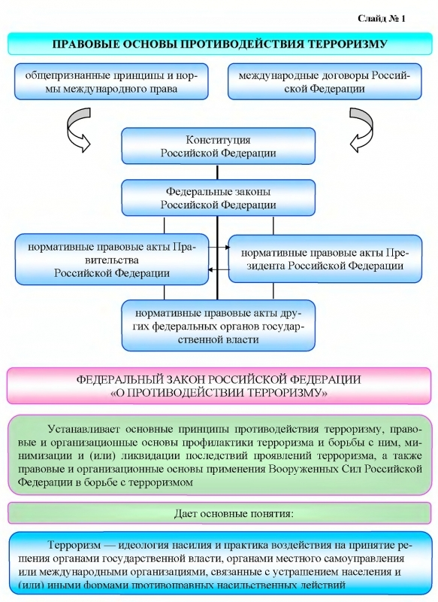
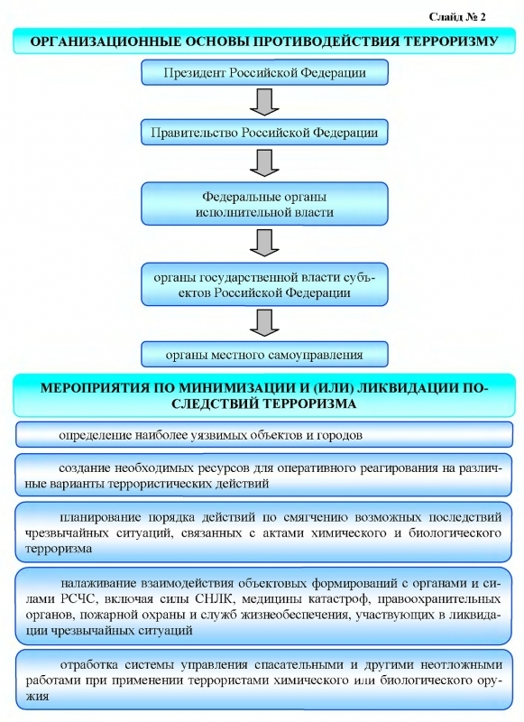
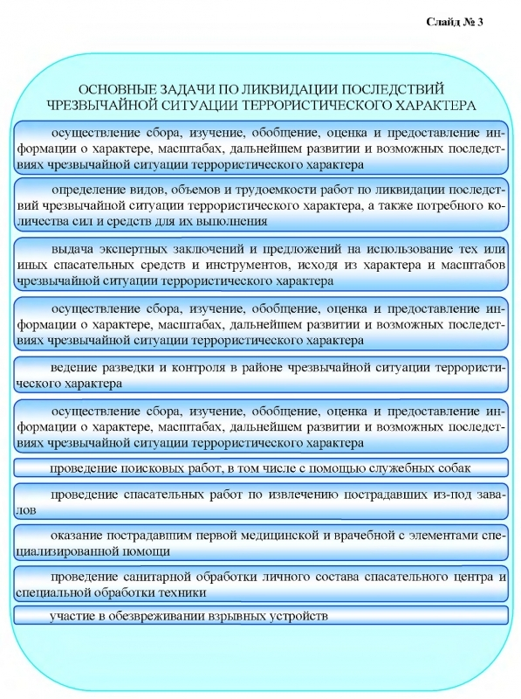
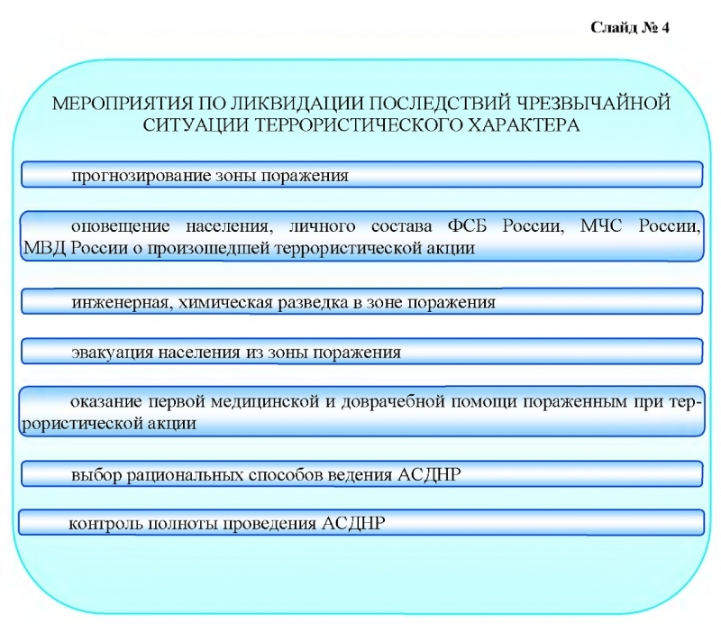

Приложение № 3
УГОЛОВНЫЙ КОДЕКС РОССИЙСКОЙ ФЕДЕРАЦИИ
Статья 205. Терроризм
1. Терроризм, то есть совершение взрыва, поджога или иных действий, создающих опасность гибели людей, причинения значительного имущественного ущерба либо наступления иных общественно опасных последствий, если эти действия совершены в целях нарушения общественной безопасности, устрашения населения либо оказания воздействия на принятие решений органами власти, а также угроза совершения указанных действий в тех же целях наказываются лишением свободы на срок от пяти до десяти лет.
2. Те же деяния, совершённые:
а) группой лиц по предварительному сговору;
б) неоднократно;
в) с применением огнестрельного оружия, наказываются лишением свободы на срок от восьми до пятнадцати лет.
3. Деяния, предусмотренные частями первой или второй настоящей статьи, если они совершены организованной группой либо повлекли по неосторожности смерть человека или иные тяжкие последствия, а равно сопряжены с посягательством на объекты использования атомной энергии либо с использованием ядерных материалов, радиоактивных веществ или источников радиоактивного излучения, наказываются лишением свободы на срок от десяти до двадцати лет (в ред. Федерального закона от 09.02.99 № 26-ФЗ).
Примечание. Лицо, участвовавшее в подготовке акта терроризма, освобождается от уголовной ответственности, если оно своевременным предупреждением органов власти или иным способом способствовало предотвращению осуществления акта терроризма и если в действиях этого лица не содержится иного состава преступления.
Статья 206. Захват заложника
1.Захват или удержание лица в качестве заложника, совершённые в целях понуждения государства, организации или гражданина совершить какое-либо действие или воздержаться от совершения какого-либо действия как условия освобождения заложника, наказываются лишением свободы на срок от пяти до десяти лет.
2. Те же деяния, совершённые:
а) группой лиц по предварительному сговору;
б) неоднократно;
в) с применением насилия, опасного для жизни или здоровья;
г) с применением оружия или предметов, используемых в качестве оружия;
д) в отношении заведомо несовершеннолетнего;
е) в отношении женщины, заведомо для виновного находящейся в состоянии беременности;
ж) в отношении двух или более лиц;
з) из корыстных побуждений или по найму, наказываются лишением свободы на срок от шести до пятнадцати лет.
3. Деяния, предусмотренные частями первой или второй наст статьи, если они совершены организованной группой либо повлекли по неосторожности смерть человека или иные тяжкие последствия, наказываются лишением свободы на срок от восьми до двадцати лет.
Примечание. Лицо, добровольно или по требованию властей освободившее заложника, освобождается от уголовной ответственности, если в его действиях не содержится иного состава преступления.
Статья 207. Заведомо ложное сообщение об акте терроризма
Заведомо ложное сообщение о готовящихся взрыве, поджоге или действиях, создающих опасность гибели людей, причинения значительного имущественного ущерба либо наступления иных общественно опасных последствий, наказывается штрафом в размере от двухсот до пятисот минимальных размеров оплаты труда или в размере заработной платы или иного дохода осуждённого за период от двух до пяти месяцев, либо исправительными работами на срок от одного года до двух лет, либо арестом на срок от трёх до шести месяцев, либо лишением свободы на срок до трёх лет.
Статья 208. Организация незаконного вооруженного формирования или участие в нем
1. Создание вооружённого формирования (объединения, отряда, дружины или иной группы), не предусмотренного федеральным законом, а равно руководство таким формированием наказываются лишением свободы на срок от двух до семи лет.
2. Участие в вооружённом формировании, не предусмотренном федеральным законом, наказывается ограничением свободы на срок до трех лет, либо арестом на срок до шести месяцев, либо лишением свободы на срок до пяти лет.
Примечание. Лицо, добровольно прекратившее участие в незаконном вооружённом формировании и сдавшее оружие, освобождается от уголовной ответственности, если в его действиях не содержится иного состава преступления.
Статья 277. Посягательство на жизнь государственного или общественного деятеля
Посягательство на жизнь государственного или общественного деятеля, совершённое в целях прекращения его государственной или иной политической деятельности либо из мести за такую деятельность (террористический акт), наказывается лишением свободы на срок от двенадцати до двадцати лет либо смертной казнью или пожизненным лишением свободы.
Статья 360. Нападение на лиц или учреждения, которые пользуются международной защитой
Нападение на представителя иностранного государства или сотрудника международной организации, пользующегося международной защитой, а равно на служебные или жилые помещения либо транспортное средство лиц, пользующихся международной защитой, если это деяние совершено в целях провокации войны или осложнения международных отношений, наказывается лишением свободы на срок от трёх до восьми лет.
Статья 218. Нарушение правил учета, хранения, перевозки и использования взрывчатых, легковоспламеняющихся веществ и пиротехнических изделий
Нарушение правил учёта, хранения, перевозки и использования взрывчатых, легковоспламеняющихся веществ и пиротехнических изделий, а также незаконная пересылка этих веществ по почте или багажом, если эти деяния повлекли по неосторожности тяжкие последствия, наказываются лишением свободы на срок от двух до пяти лет.
Статья 222. Незаконные приобретение, передача, сбыт, хранение, перевозка или ношение оружия, его основных частей, боеприпасов, взрывчатых веществ и взрывных устройств (в ред. Федерального закона от 25.06.98 № 92-ФЗ)
1. Незаконные приобретение, передача, сбыт, хранение, перевозка или ношение огнестрельного оружия, его основных частей, боеприпасов, взрывчатых веществ или взрывных устройств наказываются ограничением свободы на срок от двух до четырёх лет, либо арестом на срок до шести месяцев, либо лишением свободы на срок от двух до четырёх лет со штрафом в размере от двухсот до пятисот минимальных размеров оплаты труда или в размере заработной платы или иного дохода осужденного за период от двух до пяти месяцев либо без такового (в ред. Федерального закона от 25.06.98 №92-ФЗ).
2. Те же деяния, совершённые группой лиц по предварительному сговору или неоднократно, наказываются лишением свободы на срок от двух до шести лет.
3. Деяния, предусмотренные частями первой или второй настоящей статьи, совершённые организованной группой, наказываются лишением свободы на срок от пяти до восьми лет (в ред. Федерального закона от 25.06.98 № 92-ФЗ)
4. Незаконные приобретение, сбыт или ношение газового оружия, холодного оружия, в том числе метательного оружия, за исключением тех местностей, где ношение холодного оружия является принадлежностью национального костюма или связано с охотничьим промыслом, наказываются обязательными работами на срок от ста восьмидесяти до двухсот сорока часов, либо исправительными работами на срок от одного года до двух лет, либо арестом на срок от трёх до шести месяцев, либо лишением свободы на срок до двух лет со штрафом в размере до двухсот минимальных размеров оплаты труда или в размере заработной платы или иного дохода осужденного за период до двух месяцев либо без такового.
Примечание. Лицо, добровольно сдавшее предметы, указанные в настоящей статье, освобождается от уголовной ответственности, если в его действиях не содержится иного состава преступления.
Статья 223. Незаконное изготовление оружия
Незаконные изготовление или ремонт огнестрельного оружия комплектующих деталей к нему, а равно незаконное изготовление боеприпасов, взрывчатых веществ или взрывных устройств наказываются лишением свободы на срок от двух до четырёх лет (в ред. Федерального закона от 25.06.98 № 92-ФЗ).
2.Те же деяния, совершённые группой лиц по предварительному сговору или неоднократно, наказываются лишением свободы на срок от двух до шести лет.
3.Деяния, предусмотренные частями первой или второй настоящей статьи, совершённые организованной группой, наказываются лишением свободы на срок от пяти до восьми лет (в ред. Федерального закона от 26.06.98 № 92-ФЗ).
4.Незаконное изготовление газового оружия, холодного оружия, в том числе метательного оружия, наказывается обязательными работами на срок от ста восьмидесяти до двухсот сорока часов, либо исправительными работами на срок от одного года до двух лет, либо арестом на срок от четырёх до шести месяцев, либо лишением свободы на срок до двух лет.
Примечание. Лицо, добровольно сдавшее предметы, указанные в настоящей статье, освобождается от уголовной ответственности, если в его действиях не содержится иного состава преступления.
Статья 224. Небрежное хранение огнестрельного оружия
Небрежное хранение огнестрельного оружия, создавшее условия его использования другим лицом, если это повлекло тяжкие последствия, наказывается ограничением свободы на срок до двух лет, либо арестом на срок до шести месяцев, либо лишением свободы на срок до одного года.
Статья 225. Ненадлежащее исполнение обязанностей по охране оружия, боеприпасов, взрывчатых веществ и взрывных устройств
1. Ненадлежащее исполнение своих обязанностей лицом, которому была поручена охрана огнестрельного оружия, боеприпасов, взрывчатых веществ или взрывных устройств, если это повлекло их хищение или уничтожение либо наступление иных тяжких последствий, наказывается ограничением свободы на срок до трёх лет, либо арестом на срок от трёх до шести месяцев, либо лишением свободы на срок до двух лет с лишением права занимать определённые должности или заниматься определённой деятельностью на срок до трёх лет или без такового.
2. Ненадлежащее исполнение обязанностей по охране ядерного, химического, биологического или других видов оружия массового поражения либо материалов или оборудования, которые могут быть использованы при создании оружия массового поражения, если это повлекло тяжкие последствия либо создало угрозу их наступления, наказывается лишением свободы на срок от трёх до семи лет с лишением права занимать определённые должности или заниматься определённой деятельностью на срок до трёх лет.
Статья 226. Хищение либо вымогательство оружия, боеприпасов, взрывчатых веществ и взрывных устройств
1. Хищение либо вымогательство огнестрельного оружия, комплектующих деталей к нему, боеприпасов, взрывчатых веществ или взрывных устройств наказываются лишением свободы на срок от трёх до семи лет.
2. Хищение либо вымогательство ядерного, химического, биологического или других видов оружия массового поражения, а равно материалов или оборудования, которые могут быть использованы при создании оружия массового поражения, наказываются лишением свободы на срок от пяти до десяти лет.
3.Деяния, предусмотренные частями первой или второй настоящей статьи, если они совершены:
а) группой лиц по предварительному сговору;
б) неоднократно;
в) лицом с использованием своего служебного положения;
г) с применением насилия, не опасного для жизни или здоровья, либо с угрозой применения такого насилия, наказываются лишением свободы на срок от пяти до двенадцати лет с конфискацией имущества или без таковой.
4. Деяния, предусмотренные частями первой, второй или третьей настоящей статьи, если они совершены:
а) организованной группой;
б) с применением насилия, опасного для жизни или здоровья, либо с угрозой применения такого насилия;
в) лицом, два или более раза судимым за хищение либо вымогательство, наказываются лишением свободы на срок от восьми до пятнадцати лет с конфискацией имущества.

